# 主要业务场景 <http://man.hjipiao.jd.com/>

http://git.jd.com/air/airplane-moon.git

1. 优惠券活动录入：

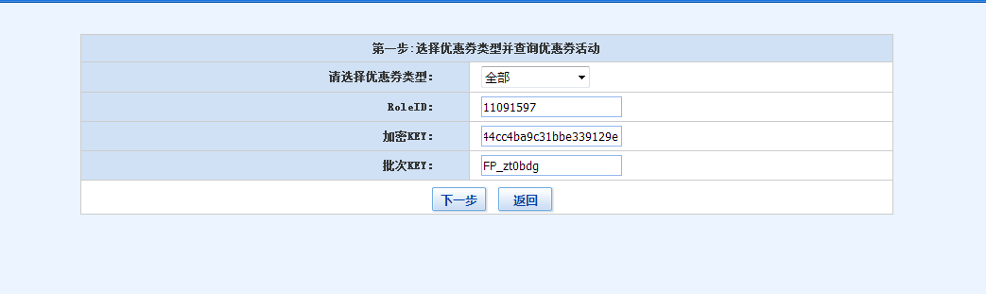

参数来源：

RoleId：优惠券活动id，领券连接里有这个参数

加密key： 优惠券加密串，领券连接里有这个参数

批次key： 创建优惠券活动时候生成。

三个参数由运营人员创建优惠券活动时候提供

1. 右边栏展示新用户券

显示条件：

没有all

用户是否新用户

用户是否在白名单里 SoaServiceUtil

是否存在新用户活动券

1. 商家券展示条件

商家券活动有效而且是上架状态（后台页面）

机票航班的舱位是否指定的商家

用户是否在白名单里 SoaServiceUtil

1. 领券

用户是否符合领券条件

优惠券活动是否已下架

优惠券系统里此批次优惠券是否失效或者禁用

1. 优惠券不展示

优惠券系统是否已判定为不可用券

优惠券是否是系统维护的商家券，而且机票商家是否是对应商家

优惠券是否触发京米镖局限制规则

优惠券日志只有一个，一般根据用户pin或者优惠券id查询相关日志

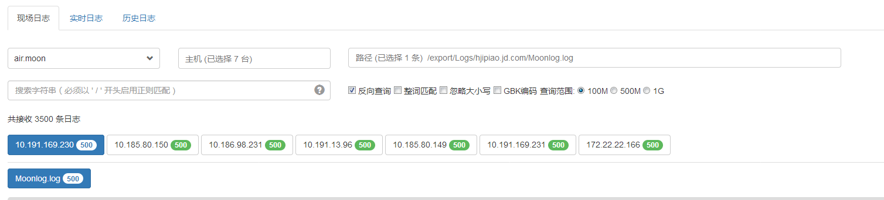

# 升级的相关接口

优惠券活动查询接口

moon的man端验证优惠券活动批次信息用

FindCouponRuleResult findCouponRule(BaseFindCouponRuleParam baseFindCouponRuleParam)

优惠券活动验证接口

查询优惠券活动接口，对上架的批次进行校验检查，是否是已领还是活动已结束

List<ValidateGetCouponResult> validateGetCoupon(List<ValidateGetCouponParam> validateGetCouponParams)

优惠券领券接口

GetCouponResult getCoupon(BaseGetCouponParam baseGetCouponParam)

接口升级相关文档地址

<http://cf.jd.com/pages/viewpage.action?pageId=93790614>

已申请的配置

FreeCouponFindSoaService的配置信息

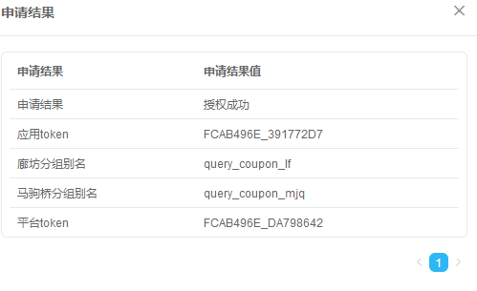

FreeCouponSoaService 的配置信息

